Controle Eletrônico de Assiduidade e Pontualidade

Manual de utilização do sistema

Sumário
Controle Eletrônico de Assiduidade e Pontualidade 1
Registro de ponto 3
Calendário de acompanhamento 4
Acompanhamento e Ajustes 5
Certificação da chefia 9
Cadastro de expediente dos Servidores 10
Relatório detalhado 11
Cadastro de substituto 13
Cadastro de servidores 13
Cadastro de expediente 14

Registro de ponto

O registro poderá ser feito através de computadores ou dispositivos móveis que utilizem a rede de internet da instituição, através de usuário e senha registrados no SIGA. Pode ser feito tanto na rede cabeada quanto nas redes UFJF-WIFI e EduRoam. O endereço de acesso ao sistema para lançamento de ponto é: https://ponto.ufjf.br
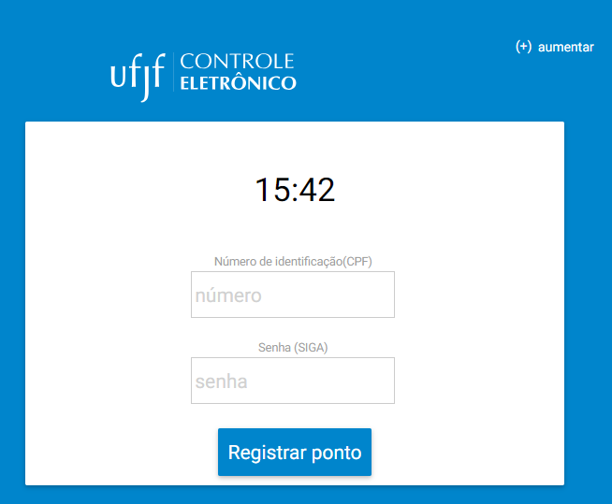
Figura 1 - Login no registro de ponto
Após fazer login no sistema, é preciso apertar no botão de “Entrada” ou “Saída”, conforme a necessidade do servidor. Na tela de registro constam barras de progresso que indicam o cumprimento da carga horária do servidor no dia, na semana e no mês. Além dos lançamentos já realizados pelo mesmo e dos seus dados principais.
Ao acionar o botão de entrada, por exemplo, o registro é efetuado e o servidor é desconectado do sistema.
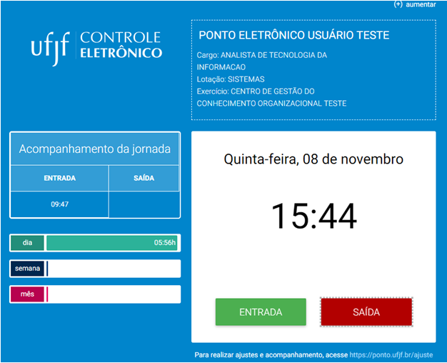
Figura 2 - Tela de registro de ponto

Calendário de acompanhamento
Para acompanhar a carga horária executada no decorrer do mês, verificar possíveis faltas de registro e ter um acompanhamento do total de horas nos dias trabalhados, tem-se o calendário de acompanhamento.
Inicialmente a tela é carregada com os dados do mês corrente, mas também é possível utilizar a mesma para acessar dados dos meses anteriores.
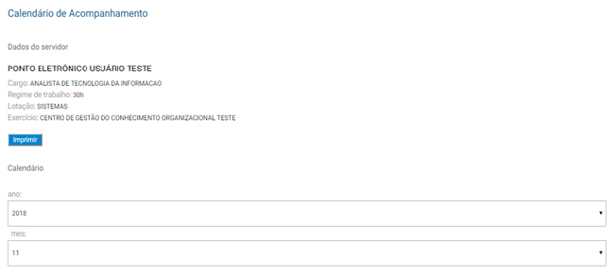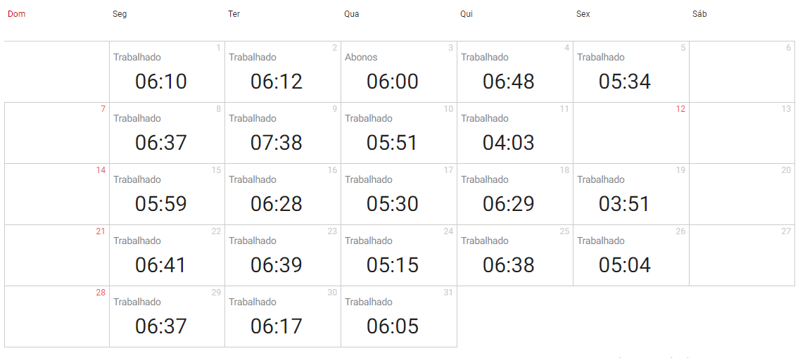
Figura 3 - Tela de calendário de acompanhamento

Acompanhamento e Ajustes
O acompanhamento dos registros e a solicitação de ajustes deve ser realizada na parte gerencial do sistema. O endereço de acesso à mesma é: https://ponto.ufjf.br/ajuste. Esse endereço também é acessível pela página de registro de ponto.
A tela de acompanhamento mostra todos os registros do mês, com cálculo de intervalo e jornada para cada par de registros “entrada-saída”. Serão destacados em vermelho, como sinal de alerta:
- Registros de entrada que excederem a tolerância de 20 minutos, para mais ou para menos;
- Valores de intervalo menores que 1 hora ou maiores que 3 horas;
- jornadas diárias maiores que 10 horas ou jornadas ininterruptas maiores que 6 horas.

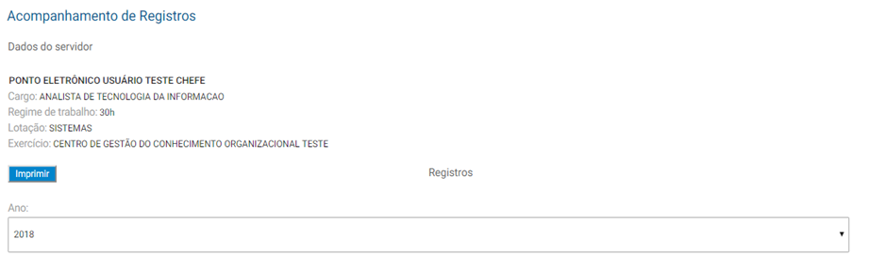
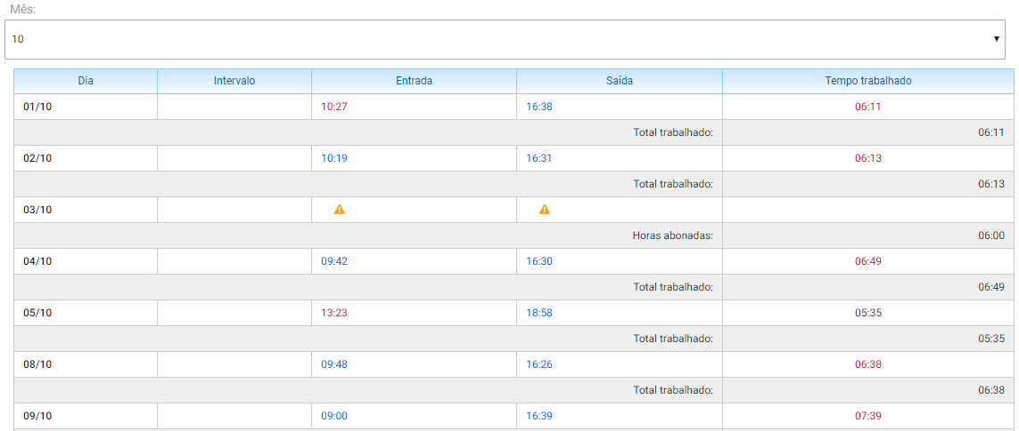
Figura 4 - Tela de acompanhamento de registros
A partir da tela de acompanhamento é possível solicitar ajustes de registros já efetuados (que aparecem em azul) ou de registros perdidos (exclamação amarela), ou seja, se foram feitas duas entradas seguidas ou duas saídas seguidas. Nesse último caso, o sistema mostra um triângulo amarelo de alerta, que pode ser clicado para solicitação de inclusão de registro.
Toda alteração de registros (horários em azul) ou inclusão de registros (triângulo em amarelo) precisará ser certificada pela chefia imediata do servidor para se tornar efetiva na contagem. Registros certificados aparecem em cor verde e não podem mais ser alterados. Caso o pedido de ajuste não seja certificado pelo chefe imediato no prazo de cinco dias úteis, o mesmo será automaticamente certificado pelo sistema.

Ao clicar em um triângulo amarelo, por exemplo, o servidor é levado para a tela de solicitação de ajustes.

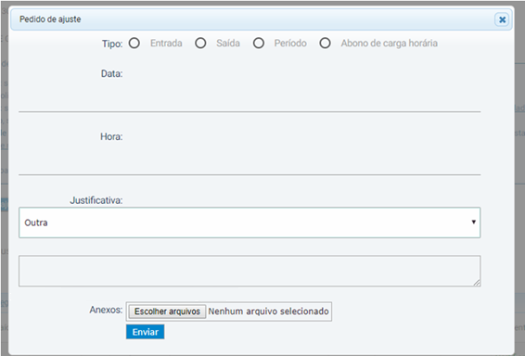
Figura 5 - Tela de inclusão de pedido de ajuste
Nessa tela, o servidor deve informar o dia e horário desejado para registro, bem como uma justificativa. Se julgar necessário, o servidor pode anexar arquivos ao pedido. Até serem certificados, esses registros solicitados ficarão aparecendo em cor amarela na tela de acompanhamento.
No ajuste do tipo “período” são solicitados dois horários, o horário de entrada e o horário de saída. Automaticamente o sistema incluirá duas solicitações de ajuste, uma solicitação do tipo “entrada” com o horário de entrada e outra do tipo “saída” com o horário de saída.
Além de solicitar alterações de registros já efetuados ou a inclusão de registros não efetuados (triângulo em amarelo), o servidor também pode solicitar a inclusão de um pedido de ajuste através do menu “Ajuste de Registros”, onde existe o botão “Solicitar inclusão de registro”. A tela permite, ainda, acompanhar as solicitações já efetuadas e excluir as solicitações encaminhadas que ainda não foram analisadas.

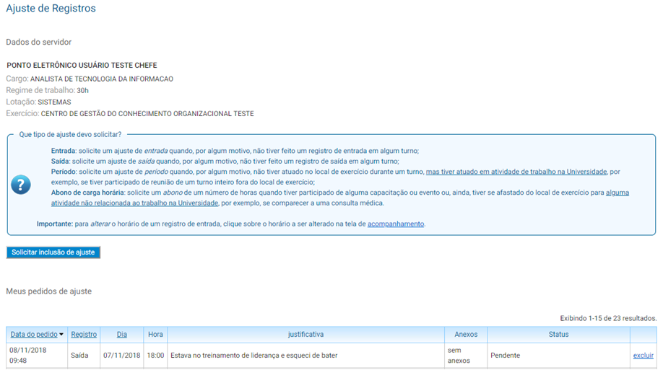

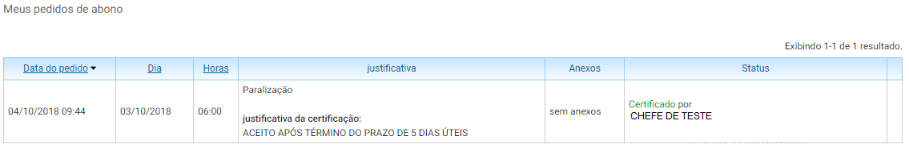
Figura 6 - Tela de acompanhamento de pedidos de ajsute
A solicitação pode ser de um registro de entrada ou de saída, de um período (ou seja, uma entrada E uma saída) ou um abono de horas.
Cada solicitação é melhor adequada para determinada situação. Por exemplo:
- A rede não estava acessível ou o sistema ficou fora do ar: servidor pode solicitar a inclusão de um período (um registro de entrada e um de saída no mesmo dia);
- Servidor precisou sair para um compromisso em outro órgão da UFJF e não voltou a tempo de efetuar o registro de saída do turno: servidor pode solicitar a inclusão de um registro de saída no dia perdido, indicando o horário em que terminou seu compromisso no outro órgão da Universidade;
- Servidor tinha uma consulta médica marcada para as 15 horas, sendo que, normalmente, ele trabalha até as 17h: servidor pode solicitar o abono de carga horária informando um período de 2 horas.
É importante que o servidor não diga que estava na UFJF no período de sua consulta médica, solicitando, por exemplo, um registro de saída fictício às 17 horas, pois, apesar de permitida a ausência, essa informação não reflete a realidade.

Certificação da chefia
Feita uma solicitação de ajuste pelo servidor, sua chefia imediata precisa certificá-la. Isso é feito a partir do menu “Certificação de Ajustes”.

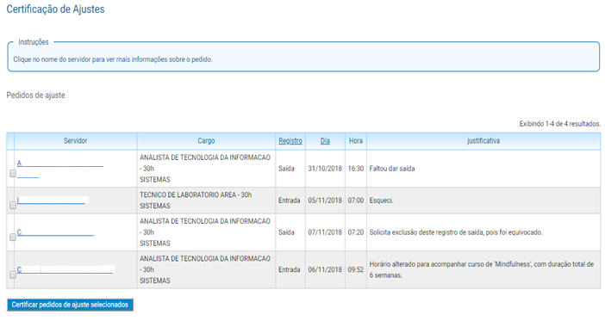
Figura 7 - Tela de certificação de ajustes
Ao clicar no nome do servidor, é possível visualizar detalhes da solicitação. A chefia, então, deve escrever uma justificativa e acionar um dos botões de ação “Certificar” ou “Não Certificar”. Feita a certificação, o horário passa a aparecer em verde na tela de acompanhamento do servidor. Caso não seja certificado o pedido, o horário deixa de aparecer na tela de acompanhamento e o servidor pode fazer um novo pedido se desejar.

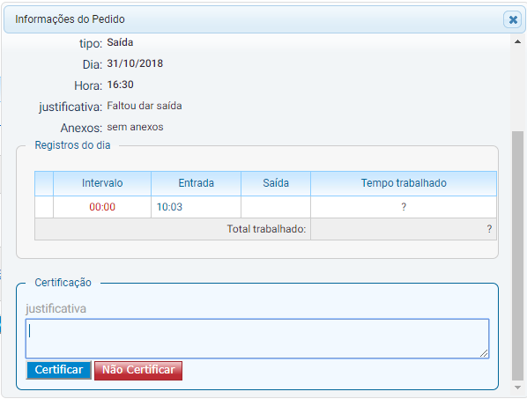
Figura 8 - Tela de informações do pedido de ajuste

Cadastro de expediente dos Servidores
A chefia deverá lançar os horários de trabalho de cada servidor de acordo com a jornada do mesmo. Para tal, o chefe deve escolher o servidor subordinado a ele e informar os horários de entrada e saída previstos para o mesmo. Além disso, deve informar a data de início para o expediente informado.

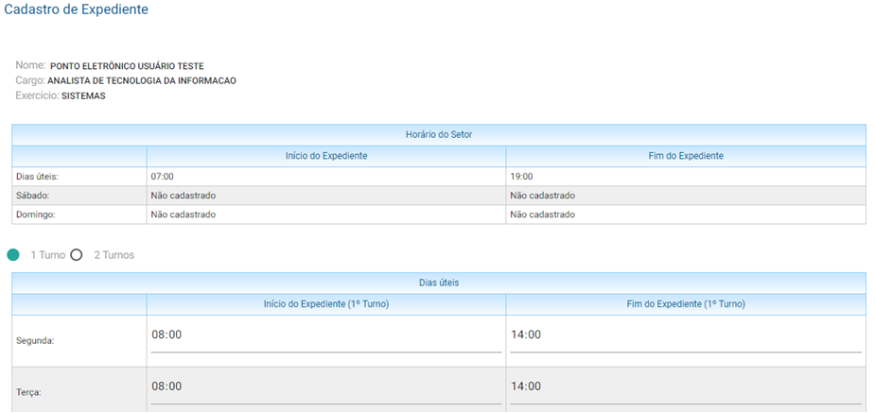
Figura 9 - Tela de cadastro de expediente
Caso o servidor tenha jornada de dois turnos, os horários de entrada e saída de cada turno devem ser informados.

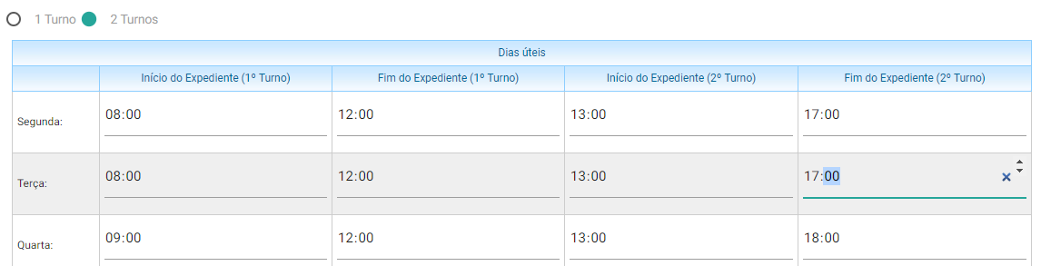
Figura 10 - Cadastro de expediente de dois turnos

Relatório detalhado
Para acompanhar os lançamentos dos servidores durante o mês corrente, o dirigente, gestor ou controlador poderá acessar a tela denominada “Relatório detalhado”. O acesso é feito em duas etapas. Na primeira é exibida uma listagem com todos os servidores do seu quadro hierárquico. Nela, o dirigente, gestor ou controlador deverá escolher o servidor que deseja ver os lançamentos realizados no mês.

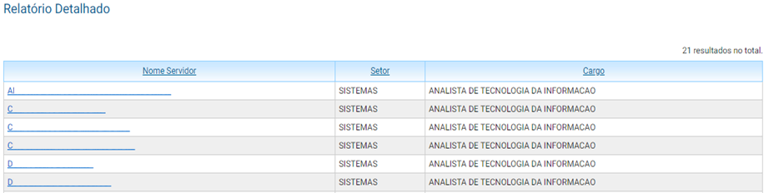
Figura 11 - Tela inicial do relatório detalhado

Ao clicar no nome do servidor. Serão listados todos os lançamentos do servidor selecionado. Assim como um resumo do controle horário do mesmo no mês.

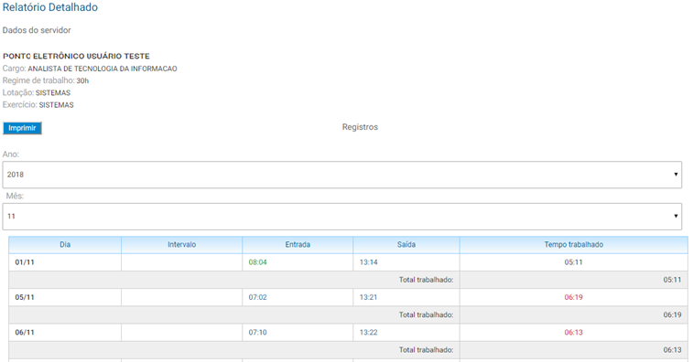
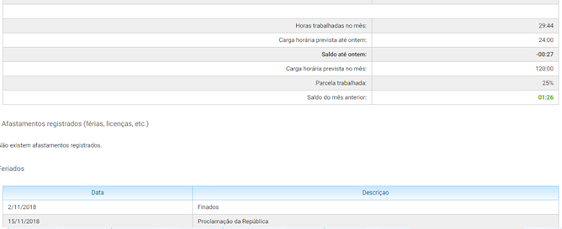
Figura 12 - Relatório detalhado do servidor

Cadastro de substituto
Para cadastrar um substituto na função de chefe imediato o gestor deverá acessar a tela de cadastro de substituto e informar o SIAPE do servidor que o substituirá. Isso dará ao portador do SIAPE indicado as permissões de acesso para realizar os ajustes e acompanhamentos. Enfim, as mesmas permissões que o gestor possui.

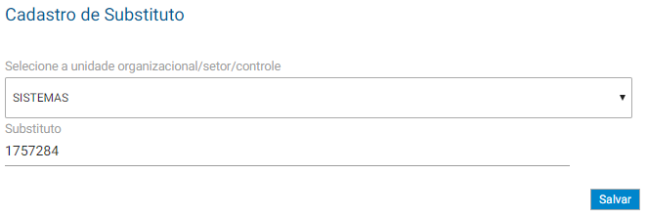
Figura 13 - Tela de cadastro de substituto

Cadastro de servidores
O cadastro dos servidores da unidade organizacional, setor ou controle onde o usuário logado é gestor deve ser feito na tela “Cadastro de servidores”. Da mesma forma, quando um servidor é removido para outro setor, o mesmo deve ser excluído do seu controle nessa mesma tela.
No primeiro momento o gestor deve escolher um dos setores no qual ele é gestor para cadastrar os servidores do mesmo.

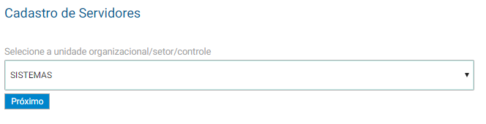
Figura 14 - Tela de cadastro de servidores (escolha da área)

Após escolher a área, o responsável deverá incluir o SIAPE de cada um dos servidores que compõem o quadro de subordinação imediata a ele. Por exemplo, caso existam setores subordinados à unidade organizacional, o dirigente não deve cadastrar todos os servidores do quadro da unidade. Deve cadastrar apenas os gestores e os servidores que atuem diretamente sob a sua responsabilidade (não estão em nenhum setor). Um servidor não poderá ser subordinado a mais de uma área.
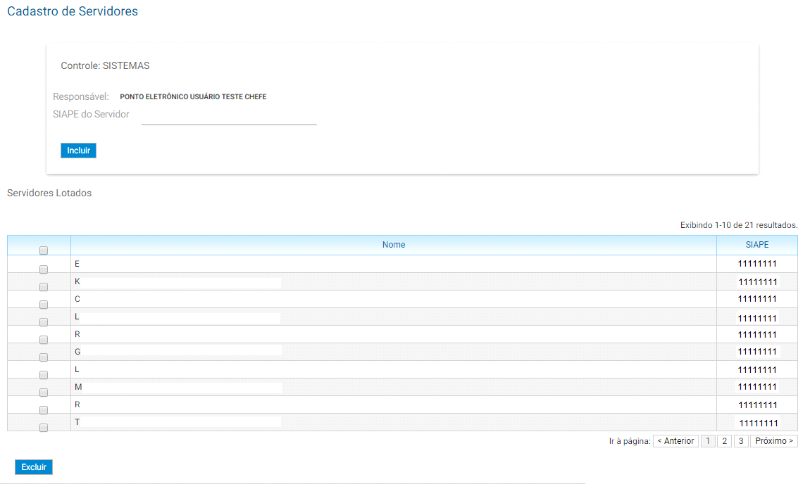
Figura 15 - Tela de cadastro de servidores

Cadastro de expediente
Nessa tela, o responsável deverá identificar os servidores, um a um, e cadastrar os horários de entrada e saída dos mesmos, assim como a data em que esses horários passarão a vigorar. Somente após o cadastro dessas informações, os servidores conseguirão acessar o sistema.

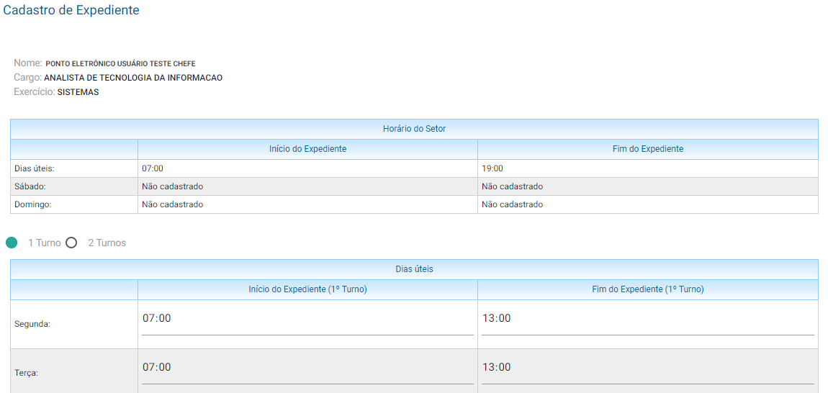

Figura 16 - Cadastro de expediente
Caso o servidor faça o expediente dividido em dois turnos, os horários de entrada e saída de cada turno devem ser cadastrados.

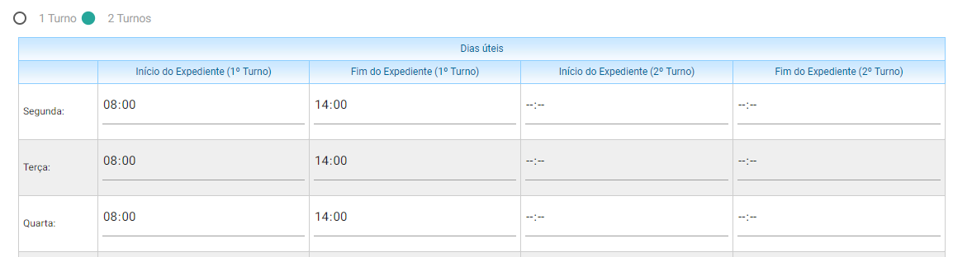
Figura 17 - Cadastro de expediente (2 turnos)

